加强节前廉政教育 营造风清气正氛围

为深入贯彻落实中央八项规定精神，坚决防止“四风”问题反弹，进一步严明纪律，大力营造风清气正、廉洁自律的中秋节日氛围，9月8日，长春新区人民法院召开节前廉政警示教育大会，全体干警参加会议，会议由分党组成员、政治部主任傅海军主持。
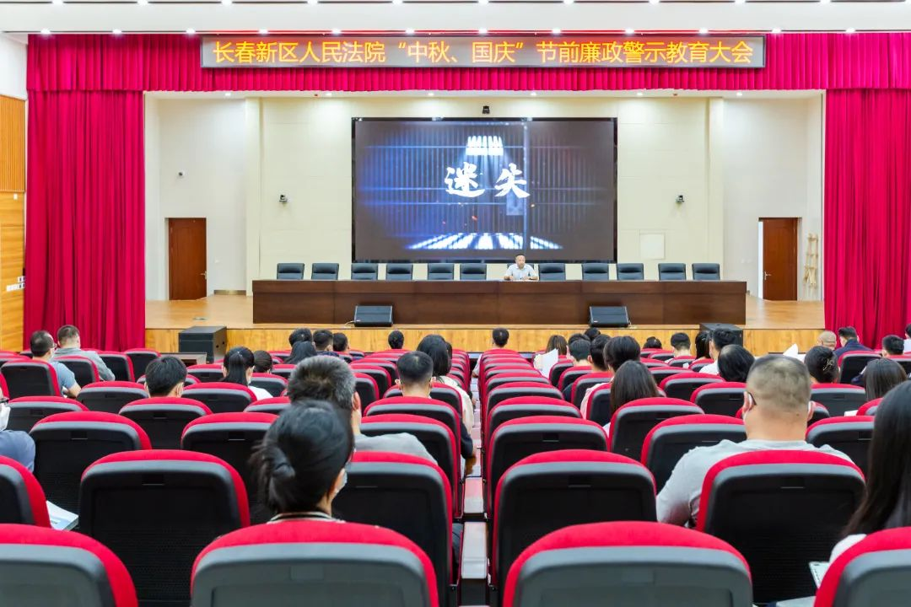
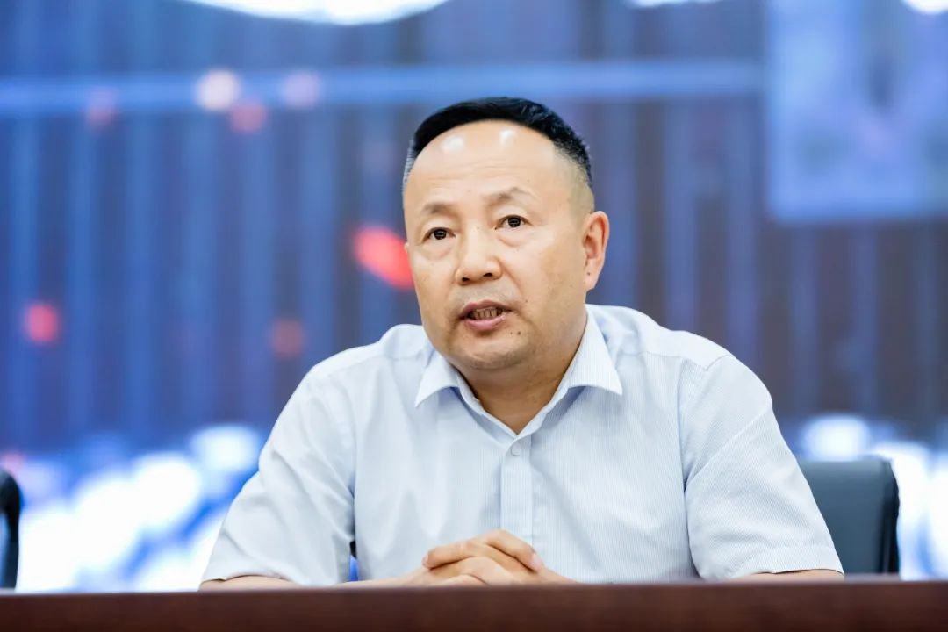
会议传达学习了省、市两级纪检监察机关关于党风廉政的相关文件精神，并对节前的各项工作进行了安排部署。随后，全院干警观看了警示教育片《迷失》第二部，通过对典型案例剖析，警示全院干警以案为鉴、警钟长鸣，深刻汲取案例教训，自觉筑牢拒腐防变的思想道德底线。
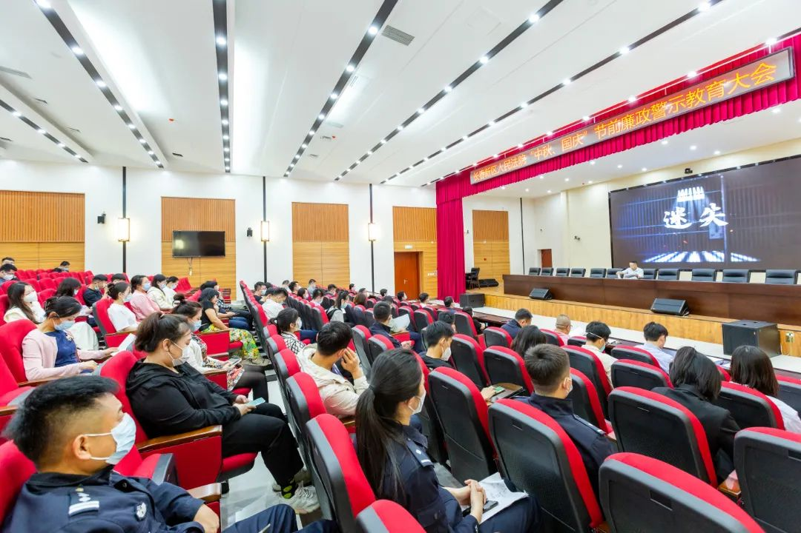
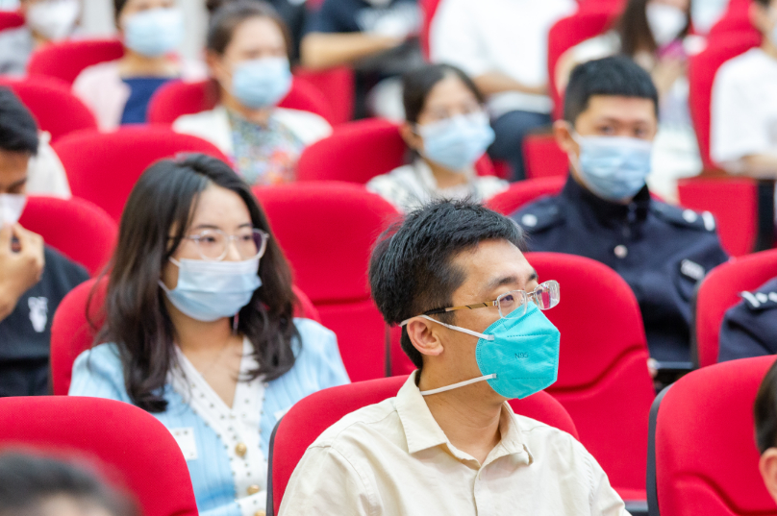
会议要求
一是要提高政治站位，强化责任担当。
要进一步提高政治站位，坚持以习近平新时代中国特色社会主义思想为指导，严格贯彻落实廉政建设“6＋N”内部责任体系，把持之以恒推进正风肃纪、营造风清气正节日氛围做实做细。
二是要坚持人民立场，强化党性修养。
坚持以人民为中心的发展思想，树牢权为民所赋、权为民所用的权力观。严格执行中央八项规定及其实施细则精神，一体推进不敢腐不能腐不想腐，营造风清气正的良好政治生态。

三是要强化纪法意识，筑牢廉洁防线。
要认真落实廉洁自律规定，从严规范自身行为，深刻汲取典型案例教训，做到举一反三、引以为戒，筑牢拒腐防变思想防线，严格遵守节日期间纪律作风要求，严格遵守“三个规定”，绷紧节日“廉政弦”。

四是要发挥监督作用，严肃执纪问责。
各部门要对标“严新细实”要求，把作风建设融入日常工作中，各部门负责人要坚持以身作则，率先垂范，切实履行第一责任人职责，认真履行“一岗双责”,引导党员干部自省自律、崇廉尚俭，以实际行动迎接党的二十大胜利召开。

